# Penambahan Fitur Menu Laboratorium Komputer Pada LMS SKMN 1 Takera.

## (Studi Kasus: Penambahan menu laboratorium komputer)

Author:

1. Kurnia Putera Bagaskara 201910370311422

## Abstract

**Konteks:** Pengembangan sistem LMS Sekolah menjadi salah satu hal penting untuk menunjang kegiatan belajar mengajar menjadi lebih maksimal. User dilibatkan dalam sebuah penggalian kebutuhan untuk bisa menentuakan kualitas user experience didalam sistem. User persona adalah salah satu metode untuk menggali kebutuhan. Interaksi melalalui pendekatan dapat memungkinkan seorang pengembang memahami lebih dalam karakteristik user dan berkaitan dengan masalah yang ada.

**Objective:** Tujuan dari penelitian ini yaitu untuk memudahkan para guru dan siswa saat belajar jarak jauh dimana di lms sekolah belum terdapat suatu menu yang menunjang pelajaran produktif. Hanya mata pelajaran biasa saja yang tersedia di lms sekolah. Hal ini membuat pembelajaran jarak jauh masih kurang efektif.

**Method:** Penelitian ini akan diimplemtasikan user pesona untuk memenuhi kebutuhan berkaitan dengan pengembangan/penambahan menu laboratorium komputer dengan mengumpulkan karakteristik dan behaviour guru dan siswa yang berkaitan langsung dengan permasalahan ini.

**Hasil:** Untuk meningkatkan kebutuhan terhadap masalah penambahan menu laboratorium komputer ini menggunakan konsep user persona agar sistem yang dikembangkan bisa digunakan secara maksimal dan membuat pembelajaran jarak jauh menjadi lebih efisien.

**Kesimpulan:** Penggunaan User persona memudahkan untuk memahami tentang apa yang dikembangkan karena metode ini langsung berhubungan dengan user.

## Pendahuluan

Pandemi Covid-19 ini telah banyak memberi dampak terhadap berbagai aspek dalam kehidupan masyarakat di Indonesia khususnya di dunia pendidikan. Penyebaran virus yang sangat massif memaksa pemerintah untuk mengeluarkan kebijakan social distancing dan physical distancing guna mencegah penularan virus yang lebih massif dan meluas. Kebijakan tersebut juga telah diimplementasikan dalam penyelenggaraan pendidikan nasional dengan dikeluarkannya Surat Edaran Mendikbud Nomor 3 Tahun 2020 tentang Pencegahan COVID-19 pada Satuan Pendidikan, dan Surat Edaran Nomor 4 Tahun 2020 Tentang Pelaksanaan Kebijakan Pendidikan Dalam Masa Darurat Penyebaran Coronavirus Dease (Covid-19).

E-Learning itu sendiri adalah segala adalah kegiatan aktivitas belajar mengajar dengan menggunakan teknologi elektronik. yang dapat diaplikasikan dalam pendidikan konvensonal dan pendidikan secara daring. E-learning bisa dikatakan juga adalah pembelajaran dengan metode baru berupa perpaduan antara teknologi jaringan dan teknologi multimedia.

Kesiapan e-learning dikelompokkan menjadi beberapa, diantaranya yaitu:

1. Kesiapan Guru.

2. Kesiapan Peserta didik.

3. Infrastruktur.

4. Dukungan manajemen.

5. Budaya Sekolah.

6. Kecenderungan pembelajaran tatap muka.

Kemajuan teknologi informasi yang sangat cepat dalam bidang pendidikan maka pembelajaran daring yang dimaksud adalah memanfaatkan platform E-Learning Sekolah. Melalui Platform E-Learning Sekolah siswa dapat mengakses materi mata pelajaran sekolah, serta mengakses tugas sekolah yang diberikan guru. Guru didorong untuk lebih kreatif dalam memberikan materi pembelajaran secara online/daring. Yakni dengan membuat video pembelajaran dalam bentuk tutorial yang diupload di platform E-Learning milik sekolah. Platform E-Learning sekolah ini yaitu suatu pengelolaaan pembelajaran yang mempunyai fungsi untuk memberikan sebuah materi, menilai kinerja siswa, merekam data para siswa dan menghasilkan laporan yang berguna untuk memaksimalkan efektivitas dari sebuah pembelajaran.

Topik yang saya pilih ini adalah penambahan fitur menu yang ada pada lms SMKN 1 Takeran dimana pada lms sekolah belum tersedianya sebuah menu untuk pembelajaran khusus laboratorium komputer.

metode pembelajaran yang dilakukan secara daring kurang efektif khususnya pada saat mata pelajaran yang ada kaitannya dengan laboratorium komputer(Produktif). Dikarenakan pada E-Learning SMKN 1 Takeran tidak ada menu atau fitur yang mendukung saat pembelajaran produktif dilakukan, pada E-Learning SMKN 1 Takeran ini hanya ada menu untuk mata pelajaran biasa. Tidak terdapat fitur menu yang mendukung untuk pembelajaran produktif, hal ini yang membuat para guru dan siswa mengalami beberapa masalah ketika pembelajaran daring produktif dilakukan.

Metode

**Activity 1 – State Hypotheses**

State Hypotheses dirumuskan untuk mengidentifikasikan kemungkinan dari persona. Hipotesis ini membantu untuk menentukan siapa yang akan menjadi subjek wawancara. Ini adalah tahapan pertama dalam berkenalan dengan pengguna [8]. Selain itu, pada tahapan ini juga dilakukan tahapan untuk mendesain sebuah rumusan dalam wawancara.

**Activity 2 - Identify Behavioral Variables**

Mengidentifikasikan sebuah daftar variable perilaku itu untuk mengkarakteristikan kemungkinan pengguna yang diambil dari hasil sintesis wawancara. [8]. Yang mana subjek wawancara akan lebih mudah untuk dipetakan jika rentang nilai telah didefinisikan sebelum pemetaan [7].

**Activity 3: Map Interview Subjects to Behavioral Variables**

Merepresentasikan tentang bagaimana banyak subjek dikelompokkan sehubungan dengan signifikan variabel perilaku, yang mana itu merupakan model awal dari pengguna sistem [8]. Kegiatan ini bertujuan untuk mendeteksi pengelompokkan pola perilaku tertentu dengan rentang nilai yang ada [7], sehingga dapat dibuat signifikan dan menjadi pola dasar dari persona.

**Activity 4: Identify Significant Behavior Patterns**

Mengidentifikasikan kelompok subjek tertentu yang muncul dalam rentang yang mengarah pada penggunaan pola dasar untuk persona dan memodelkan pengguna . Tujuan dari kegiatan ini akan mendapat sebuah hasil dalam bentuk dua produk yaitu, Tabel pengelompokkan persentase dan susunan pola perilaku yang signifikan, persentase pengelompokan tabel berisi persentase subjek wawancara yang telah dipetakan ke setiap nilai variabel perilaku [8].

**Activity 5: Synthesize Characteristics and Relevant Goals**

Aktifitas ini menghasilkan sebuah dokumen dasar persona. Singkatnya, deskripsi karakteristik dan tujuan yang relevan mencerminkan kepribadian persona yang dibuat. Dokumen ini merupakan dokumen model pengguna akhir [8].

**Activity 6: Check for Redundancy and Completeness**

Memeriksa redundansi , kelengkapan, pemetaan, karakteristik dan tujuan dari personas untuk dicari tahu apakah ada kesenjangan penting [8]. Untuk melakukan ini, kita periksa bahwa penting identifikasi dan aspek sepenuhnya didefinisikan di personas dibuat. Mencari informasi yang penting dari tahapan kegiatan yang sebelumnya.

**Activity 7: Expand the Description of Attributes and Behaviors**

Memperluas Deskripsi Atribut dan Perilaku dengan cara narasi. narasi adalah cara yang lebih jelas untuk menyampaikan atau berkomunikasi sikap masyarakat, kebutuhan dan masalah. Banyak aspek dalam Dokumen Persona tidak jelas, dan tidak berguna untuk tugas ini sebagai Narasi [8]. Narasi juga bisa dengan data tambahan dengan cara mewawancara stakeholder

**Activity 8: Designate Persona Types**

Menentukan persona yang mau kita buat dengan cara menentukan jenis primer dan sekunder [8]. Setelah mendeskripsikan semua persona dalam sebuah narasi, pada activity selanjutnya kita perlu menentukan persona yang menjadi target utama dari sistem yang dibangun. Kita harus menentukan hanya satu dari semua persona yang kebutuhan dan tujuannya dapat dipenuhi serta terwakili dalam satu interface tanpa mengecewakan persona lainnya. Untuk menentukan persona yang akan menjadi target utama dari sistem, kita harus membagi persona ke dalam 2 jenis yaitu persona primer dan sekunder. Persona primer adalah persona yang mewakili kebutuhan & tujuan utama dari pengembangan sistem. Sedangkan persona sekunder adalah persona yang memiliki kebutuhan tambahan yang tidak ada di persona primer.

**Activity 9: Build Use Cases**

Activity yang harus dilakukan setelah persona yang menjadi target utama sudah jelas adalah membuat use case. Use case dibuat berdasarkan persona pada dokumen dasar maupun yang ada di narasi serta informasi dari user yang diperoleh dari kegiatan sebelumnya [8]. Use Case dibuat dalam bentuk diagram seperti diagram use case pada umumnya yang dibuat menggunakan anotasi anotasi yang menunjukkan relasi dengan persona primer dan sekunder. Dan dibuat juga skenario use case atau alur dari prototype yang akan kita buat pada tahap selanjutnya.

**Activity 10: Implement and Evaluate Prototypes**

Melaksanakan dan Mengevaluasi Prototipe. Kami telah menggunakan kasus penggunaan dikembangkan dalam Kegiatan 9 untuk melaksanakan prototipe. Membuat mockup yang dirancang oleh stakeholder [8]. Mock Up dibuat berdasarkan use case dan juga berbagai kebutuhan yang sudah dicatat pada dokumen dasar pada kegiatan-kegiatan sebelumnya. Kemudian dari mock-up yang dibuat kita lakukan evaluasi di lingkungan tempat sistem akan diterapkan, karena di situ kita akan menemukan calon user dari sistem yang dibangun.

## Pembahasan dan Hasil

**Activity 1 – State Hypotheses**

Tujuan dari kegiatan ini adalah untuk mengidentifikasi variabel yang dapat dibuat, untuk mengetahui perbedaan antara pengguna berdasarkan kebutuhan dan perilaku mereka.

|  |  |  |
| --- | --- | --- |
| Hypothesis | Personas | Explanation |
| H0 | Murid SMK | Untuk seorang murid SMK, khsusunya SMK IT Penambahan Fitur Laboratorium Sangat di butuhkan karena untuk memudahkan pembelajaran juga bisa memudahkan murid untuk melihat kapasitas komputer yang tersedia di laboratorium komputer. Bisa juga melihat materi tentang pelajaran lab yang akan ditempuh. Nantinya juga bisa digunakan untuk untuk presensi saat mata pelajaran lab akan dimulai. |
| H1 | Guru SMK | Sebagai pengajar fitur ini bisa lebih memudahkan dalam kegiatan belajar/mengajar, Guru bisa menambahkan materi pembelajaran laboratorium yang akan diberikan kepada murid dan itu sangat memudahkan bagi murid untuk melihat materi yang akan ditempuh, lalu Guru bisa melakukan presensi dari fitur menu ini ketika mata pelajaran laboratorium akan dimulai. |

Tabel 1. State Hypotheses

**Activity 2 - Identify Behavioral Variables**

Hasil dari wawancara akan diberikan rentang dengan nilai yang telah didefinisikan sebelum di buat pemetaan.

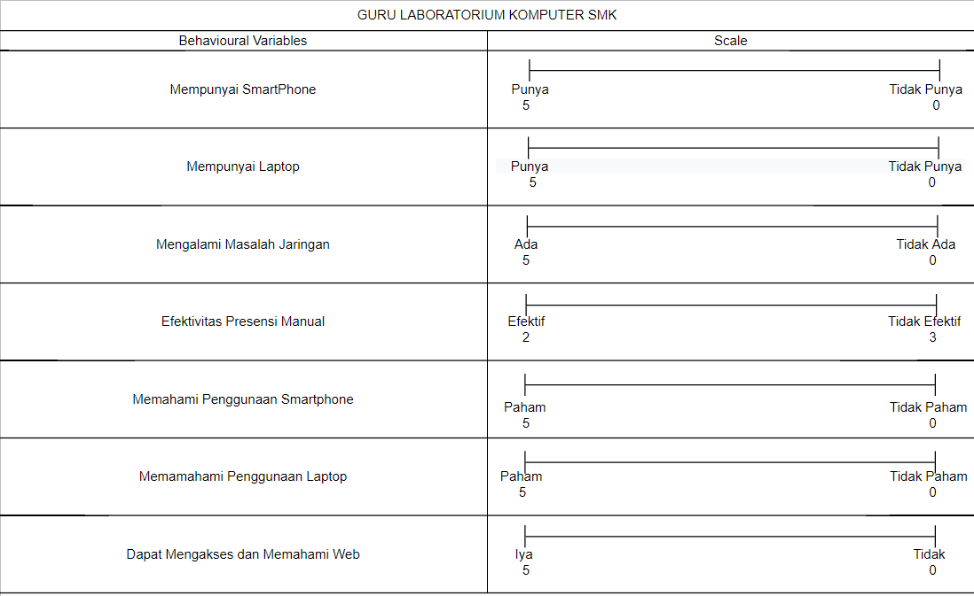

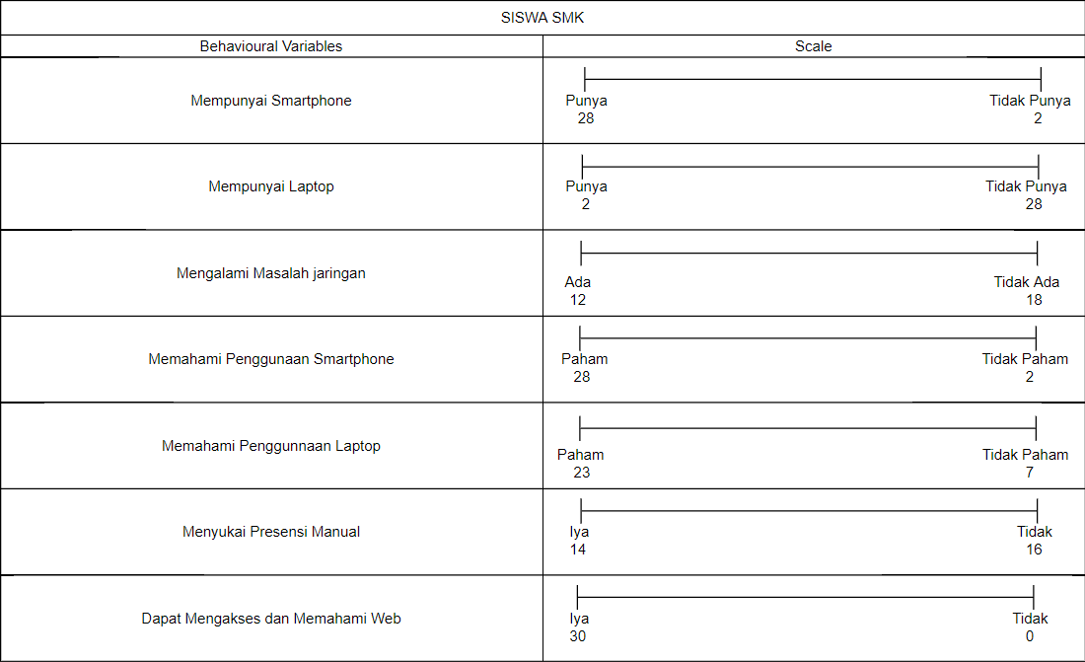

Tabel 2. Identify Behavioral Variables

**Activity 3: Map Interview Subjects to Behavioral Variables**

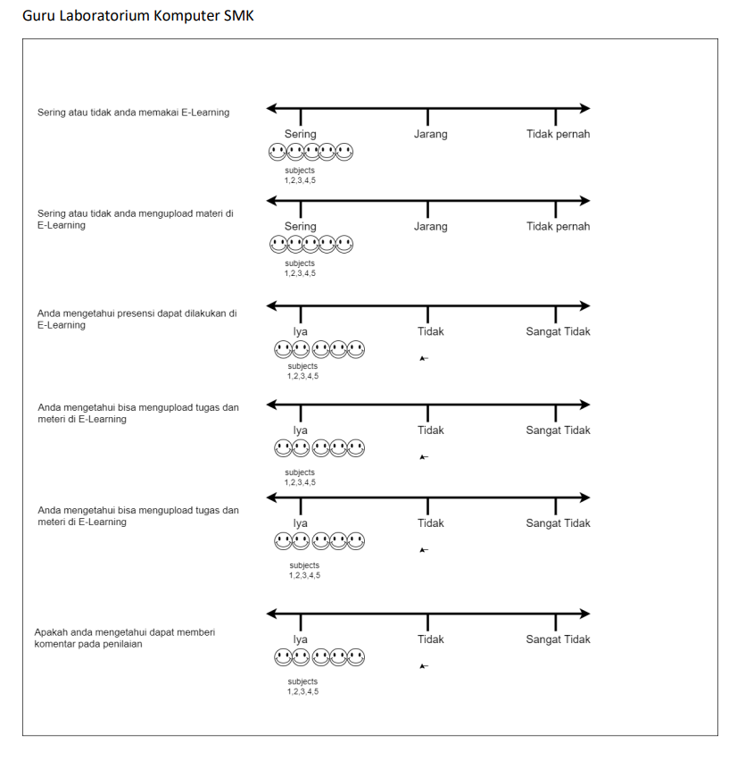

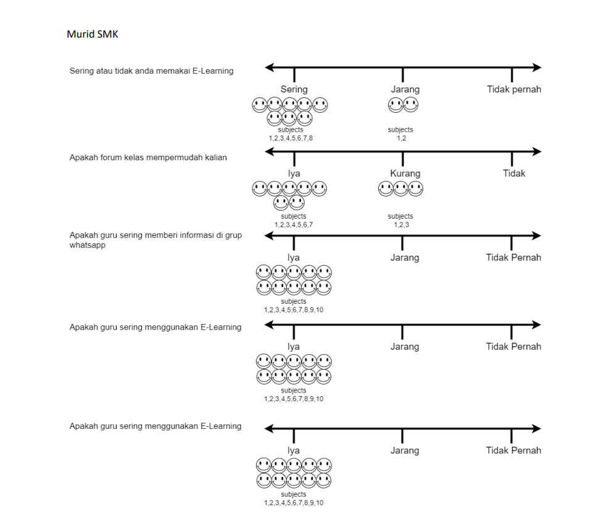

Gambar fragmen pemetaan

**Activity 4: Identify Significant Behavior Patterns**

Pada kegiatan ini akan dilakukan pengelompokkan setiap variabel dari setiap rentang nilai-nilai. Dari hasil tadi akan dibuat persentasenya untuk mendapatkan pengelompokkan yang signifikan dari setiap pola perilaku keempat subjek yang ada. Untuk mendapatkan persentase, hasil dari nilai-nilai yang didapatkan dari setiap subjek akan dihitung perbandingannya dengan jumlah keseluruhan subjek yang ada.

|  |  |  |
| --- | --- | --- |
| **Observed behavioural variable (Guru SMK)** | **Scale** | **Percentage(%)** |
| Sering atau tidak anda memakai E-Learning. | Sering | 100% |
| Jarang | - |
| Tidak Pernah | - |
| Sering atau tidak anda mengupoad materi di E-Learning. | Sering | 100% |
| Jarang | - |
| Tidak Pernah | - |
| Anda mengetahui presensi bisa dilakukan di E-Learning. | Iya | 100% |
| Tidak | - |
|  |  |
| Anda mengetahui bisa mengupload tugas dan materi di E-Learning. | Iya | 100% |
| Tidak | - |
|  |  |
| Sering atau tidak anda memberi tugas E-Learning. | Sering | 80% |
| Jarang | 20% |
| Tidak Pernah | - |
| Apakah anda mengetahui dapat memberi komentar pada penilaian. | Sering | 60% |
| Jarang | 40% |
| Tidak Pernah |  |

|  |  |  |
| --- | --- | --- |
| **Observed behavioural variable (Murid SMK)** | **Scale** | **Percentage(%)** |
| Sering atau tidak anda memakai E-Learning. | Sering | 100% |
| Jarang | - |
| Tidak Pernah | - |
| Apakah forum kelas mempermudah kalian. | Iya | 60% |
| Tidak | 40% |
|  | - |
| Apakah guru sering memberi informasi di grup Whatsapp. | Iya | 80% |
| Tidak | 20% |
|  |  |
| Apakah guru sering menggunakan E-Learning. | Iya | 100% |
| Tidak | - |
|  |  |
| Anda mengetahui presensi dapat dilakukan di E-Learning | Sering | 80% |
| Jarang | 20% |
| Tidak Pernah | - |

Tabel 3. Identify Significant Behavior Patterns

**Activity 5: Synthesize Characteristics and Relevant Goals**





**Activity 6: Check for Redundancy and Completeness**

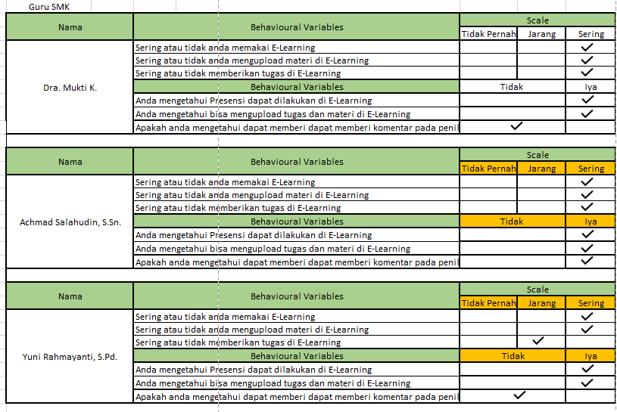

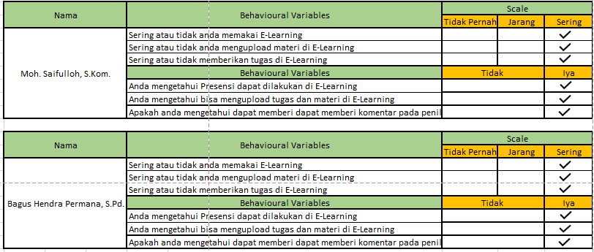

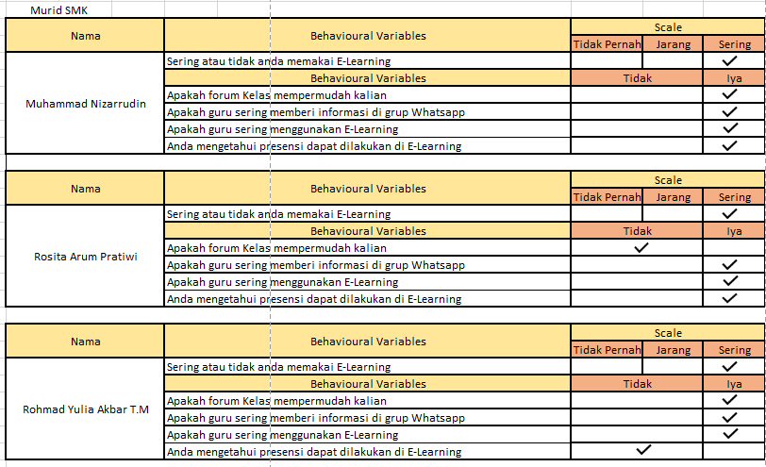

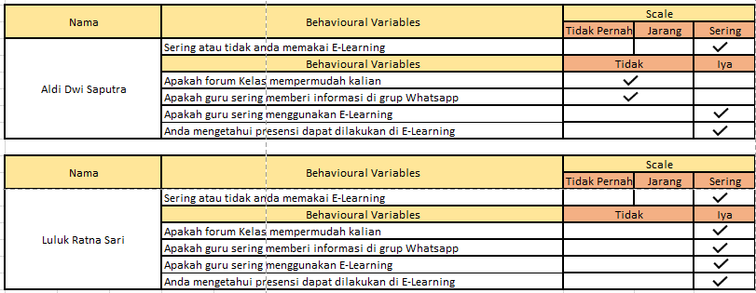

**Activity 7: Expand the Description of Attributes and Behaviors**

|  |
| --- |
| **PERSONAS FOUNDATION DOCUMENT**   1. Persona Identification    * Nama Lengkap : Bagus Hendra Permana, S.Pd.    * Pendidikan : S1    * Jenis Kelamin : Laki-Laki    * Pekerjaan : Guru 2. Role and Task    * Pak Bagus adalah salah satu guru di SMKN 1 Takeran.    * Pak Bagus adalah salah satu guru pengajar mata pelajaran produktif bidang minat multimedia dan juga mengajar pelajaran Fisika 3. Objectives    * Penambahan fitur/menu khusus di LMS sekolah untuk mata pelajaran produktif untuk semua bidang minat 4. Segment    * Pak Bagus sudah mempunyai pekerjaan    * Pak Bagus sudah menikah    * Pak Bagus sudah mempunyai anak 5. Skill & knowladge    * Pak Bagus memahami LMS sekolah    * Pak Bagus mengerti tentang media pembelajaran online    * Pak Bagus dapat berkomunikasi dengan baik    * Pak Bagus memahami materi pembelajaran dengan baik    * Pak Bagus sudah menjadi guru yang berpengalaman 6. Context/Environment    * Pak Bagus adalah guru yang masih aktif mengajar dikelas    * Pak Bagus merupakan guru dengan mengambil mata pelajaran Produktif dibidang minat multimedia dan mata pelajaran fisika 7. Personal & psycological    * Pak Bagus adalah orang yang ramah namun tidak terlalu banyak bicara. |
| **PERSONAS FOUNDATION DOCUMENT**   1. Persona Identification    * Nama Lengkap : Rosita Arum Pratiwi    * Umur : 17 Tahun    * Jenis Kelamin : Perempuan    * Pekerjaan : Siswa 2. Role and Task    * Bersekolah di SMKN 1 Takeran    * Kegiatannya setiap hari adalah sekolah, dan mengerjakan tugas    * Belajar untuk tes masuk perguruan tinggi 3. Objectives    * Tujuan Rosita bersekolah adalah untuk mencari ilmu dan mencari teman 4. Segment    * Saat ini menjadi siswa kelas 11    * Rosita memilih bidang minat multimedia 5. Skill & knowladge    * Setiap hari menggunakan sosial media    * Selalu menggunakan ponselnya dalam kegiatan sehari-hari.    * Rosita menyukai mata pelajaran matematika 6. Context/Environment    * Rosita memahami dengan baik materi yang disampaikan oleh para guru 7. Personal & psycological    * Rosita adalah orang yang ramah dan senang bergaul. |

**Activity 8: Designate Persona Types**

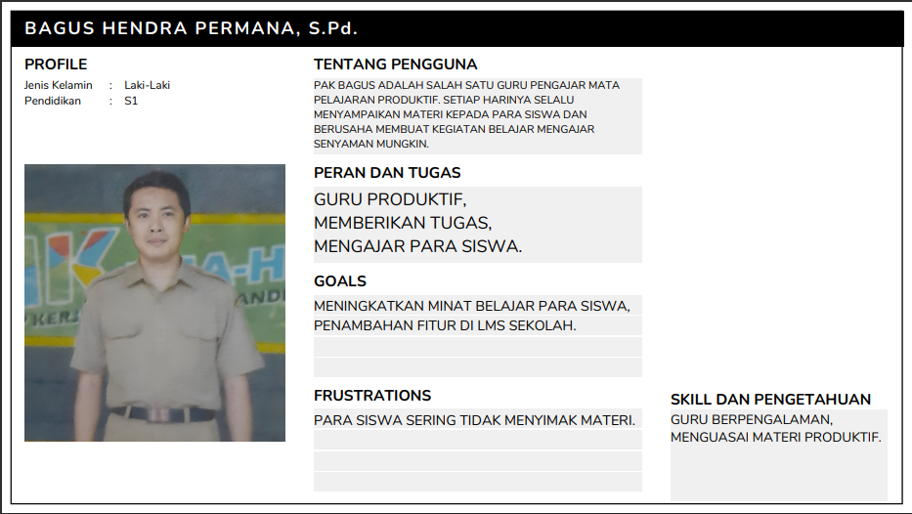

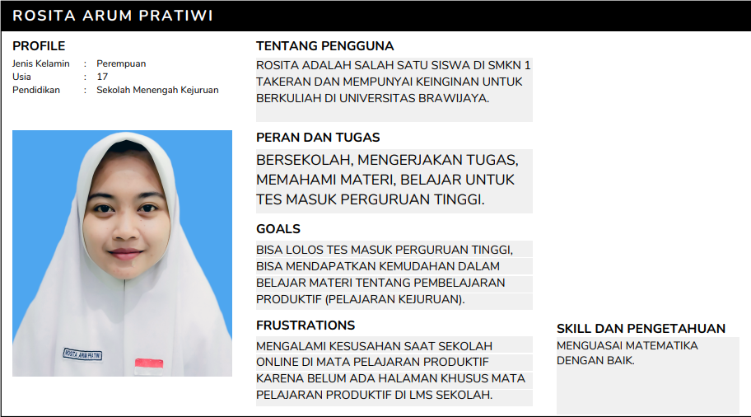

**Activity 9: Build Use Cases**

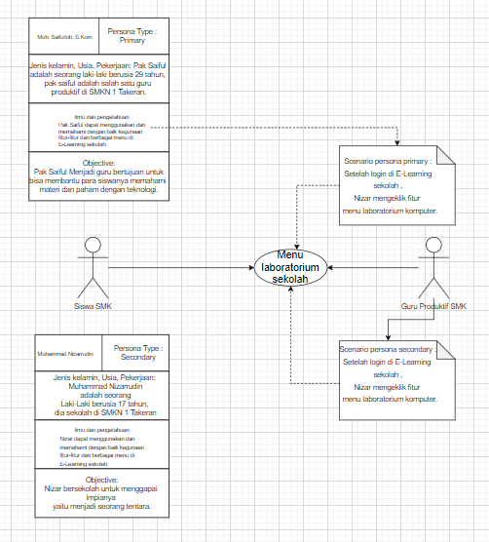

|  |
| --- |
| **Build Use Cases-Specification**  Principal Actor : Moh. Saifulloh, S.Kom.  StakeHolder and Goals :   * Murid Smk : Murid dapat mengakses menu laboratorium komputer di E-Learning Sekolah. * Guru Produktif SMK : Guru produktif bisa menambahkan tugas,materi,dan absensi di Menu laboratorium sekolah.   Principal Success Scenario:   * Guru membuka portal website. * Guru memilih menu laboratorium komputer. * Guru mengupload materi produktif di menu khusus laboratorium komputer. * Guru menambahkan tugas materi produktif di menu khusus laboratorium komputer. * Guru menekan tombol “mulai absensi” untuk memulai kegiatan absensi. * Sistem menampilkan tombol agar siswa bisa melakukan Presensi. * Mahasiswa membuka E-Learning sekolah dan memilih menu khusus laboratorium untuk melakukan absensi. * Siswa menekan tombol “absensi”. * Siswa mengunduh materi yang sudah di upload oleh guru. * Siswa mengupload tugas yang sudah diberikan oleh guru * Siswa dapat melihat ketersediaan komputer di laboratorium komputer sekolah. |

**Activity 10: Implement and Evaluate Prototypes**

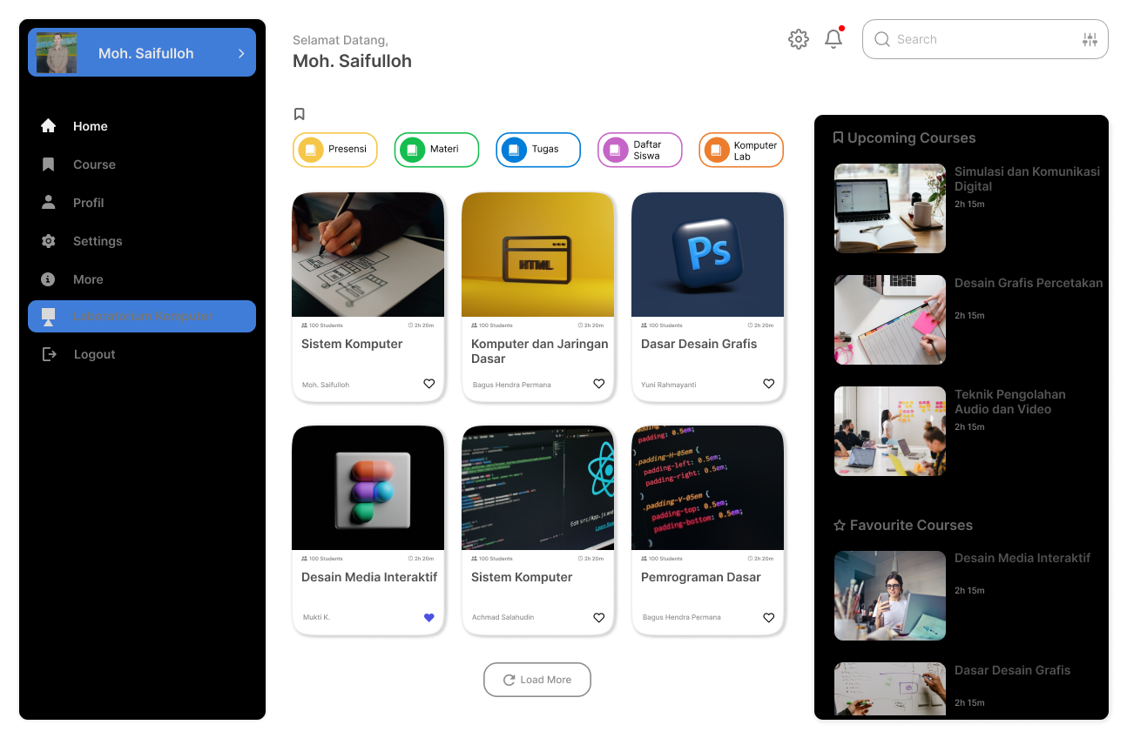  
Gambar Prototipe menu laboratorium komputer

## Kesimpulan

Dalam penelitian yang saya lakukan, ditemukan masalah yaitu adalah kurangnya menu laboratorium komputer pada LMS sekolah. Pembelajaran jarak jauh menjadi kurang efektif ketika mata pelajaran produktif.

Maka dari itu dari penelitian ini, Lms sekolah dikembangkan dengan penambahan fitur menu baru yaitu menu laboratorium komputer. Yang mana diharapkan bisa memaksimalkan pembelajaran jarak jauh ketika mata pelajaran produktif berlangsung.